Техническое Задание - Message Template Editor

Необходимо разработать редактор шаблонов сообщений и виджет предпросмотра сообщений.

Условный скриншот редактора
https://monosnap.com/file/ZmfoYTNzlOLH6L69TL6JEEXGzV2aGa

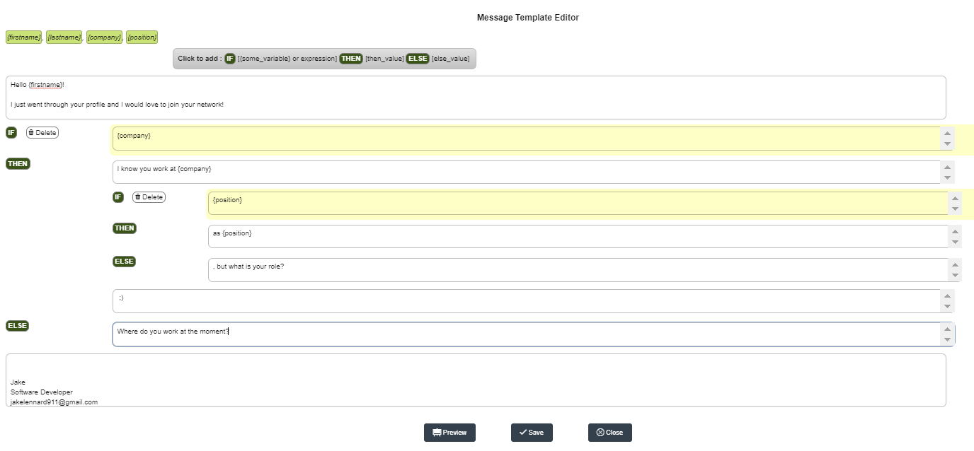
{текстовое описание на следующей странице}
Виджет предпросмотра шаблона сообщений:

- Все переменные заполнены
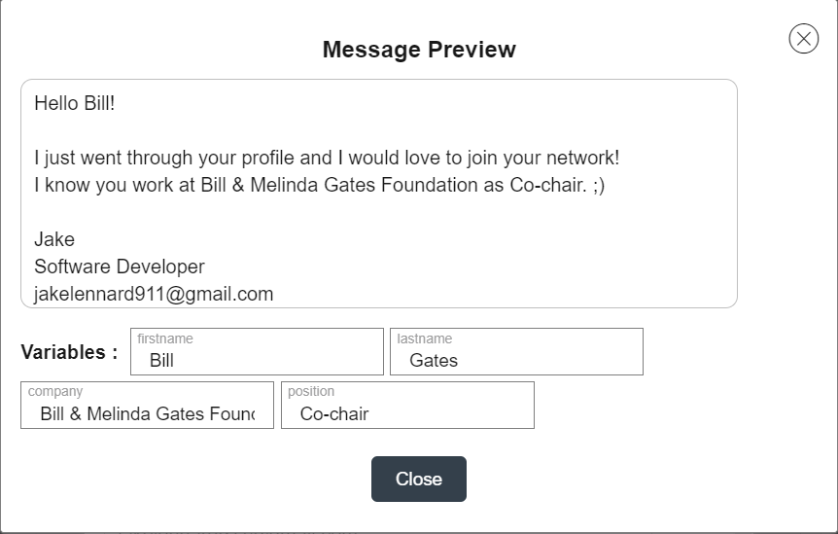
2) Заполнены все переменные, кроме position

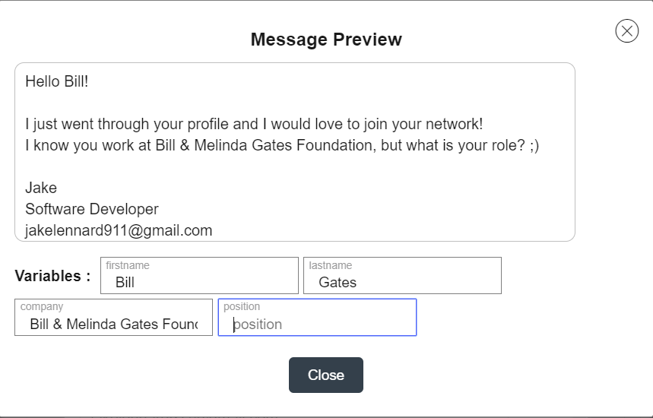
3) Заполнены только firstname и lastname
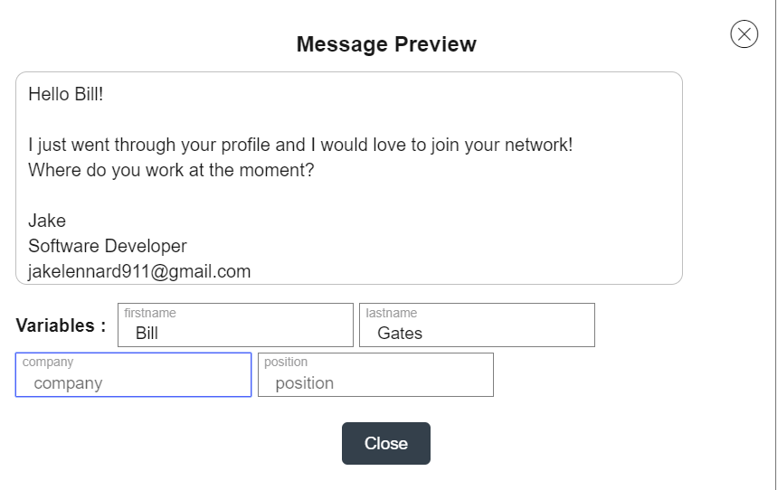

Требования к виджету редактирования шаблона сообщений:
- На вход виджет получает:
arrVarNames [required] - массив имен переменных
template [optional] - шаблон сообщения.
callbackSave - асинхронная функция сохранения шаблона
- Работа с переменными:
  - На основании массива переменных должен быть создан под виджет из кнопок-имен переменных, обернутых в фигурные скобки. Например, “firstname” -> “{firstname}”.
  - Клик по такой переменной должен добавлять ее в последнее место, где был курсор ввода в блоке ввода текста или в начало шаблона, если курсор еще не указывался.
- Кнопка [IF-THEN-ELSE]
  - В верхней части виджета где-либо должна быть добавлена кнопка [IF-THEN-ELSE]
  - Нажатие на кнопку [IF-THEN-ELSE] должно разбить текущий блок редактирования шаблона сообщения на два блока (текст также разделяется на две части по последней позиции курсора в блоке ввода текста). Между этими блоками добавляется подвиджет [IF-THEN-ELSE].
- Подвиджет [IF-THEN-ELSE]
  - Состоит из 3х блоков: IF, THEN и ELSE.
  - В каждом из этих блоков пользователь может писать текст, добавлять переменные по нажатию на кнопки добавления переменных, а также добавлять вложенные виджеты [IF-THEN-ELSE].
  - Исполняется THEN ветка, если после вычисления IF получилась не пустая строка, в противном случае выполняется ELSE ветка.
  - Где-либо внутри блока должна быть предусмотрена кнопка DELETE, нажатие на которую отменяет добавление данного виджета, склеивая блоки над и под ним в один.
  - В блоке IF нет логических операций, то есть если пользователь напишет в нем AND, &&, OR, || - то это просто текст с точки зрения виджета.
- Кнопка Close закрывает виджет - реализация диалога “сохранить изменения?” не обязательна.
- Кнопка Preview - открывает поверх виджет предпросмотра шаблона.
- Кнопка Save - вызывает callbackSave с актуальным шаблоном.
- Формат шаблона сообщения должен быть разработан в рамках решения данной задачи. Он должен удовлетворять следующим критериям:
  - Сериализуется и десериализуется в строку;
  - Отсутствие side effects - какой бы текст, кроме имён переменных, не ввел пользователь, он должен обрабатываться строго как текст.
  - Если пользователь что-либо вводит в фигурных скобках отличное от заранее указанной переменной, то это должно восприниматься, как обычный текст.
- Особых требований к стилям нет. Иконки к кнопкам добавлять необязательно. Если сделаете красиво и аккуратно, то будет плюсом.
- Область ввода должна автоматически меняться по высоте так, чтобы не появлялся скролл

У нас в приложении реализован более навороченный функционал, но тем не менее можно потыкаться и понять общую логику редактора шаблонов сообщения https://support.linkedhelper.com/hc/en-us/articles/360015590120-How-to-create-message-templates

Требования к виджету предпросмотра шаблона сообщений:
- На вход виджет получает:
arrVarNames [required] - массив имен переменных
template [required] - шаблон сообщения.
- Виджет состоит из трех частей
  - Не редактируемая область просмотра сгенерированного сообщения;
  - Поля ввода значений переменных
  - Кнопка close
- Сгенерированное сообщение должно меняться на лету при вводе значений переменных.
- Визуально всегда должно быть видно, какая переменная какое значение имеет.
- Требований к стилистике и дизайну нет. На скриншотах выше представлен один из возможных вариантов.
- Генератор сообщения на шаблоне должен быть выделен в отдельную функцию.
Требования к функции-генератору сообщений
- На вход функция получает:
template [required] - шаблон сообщения
values [required] - значения переменных (объект вида {name : value}). В объекте могут присутствовать, как лишние пары name & value - должны игнорироваться, так и отсутствовать необходимые - должны интерпретироваться, как пустые значения.
- На выходе сгенерированная строка.
- У функции не должно быть side effects. Не должно быть такого, что какой-либо пользовательский текст интерпретировался, как оператор.
- Функция должна иметь 100% покрытие тестами.

Требования к проекту в целом
- Проект должен быть представлен в виде HTML странички с кнопкой “Message Editor”.
- При нажатии на кнопку “Message Editor” открывается виджет Message Template Editor с переменными:
arrVarNames = localStorage.arrVarNames ? JSON.parse(localStorage.arrVarNames) : [‘firstname’, ‘lastname’, ‘company’, ‘position’];
template = localStorage.template ? JSON.parse(localStorage.template) : null;
callbackSave - функция, которая записывает шаблон в localStorage.template
- Задача реализуется на React и TypeScript без использования UI-фреймворков. Использование бесплатных сторонних библиотек возможно, но нежелательно - хотя для автосайза высоты области ввода текста будет нормально использовать готовую библиотеку.
- Для настройки окружения используйте create-react-app последней версии.

Обязательные требования к решению
- Полная функциональность в соответствии с изложенными требованиями
- Отсутствие багов и потенциальных уязвимостей
- Отсутствие зависаний интерфейса (например, при установке курсора в поле ввода и зажимании клавиши с буквой на клавиатуре).

Рекомендации к выполнению задания
- Не нужно делать поля ввода в виде div с contenteditable = true.
- Использовать изоляцию стилей (предпочтительно css-модули)
- Использовать React hooks
- Желательно использование анимаций
- Наличие комментариев к коду, решение должно быть написано так, чтобы потом его мог легко понять и поддерживать другой разработчик.

